ПРАВИЛА БЕЗОПАСНОСТИ ВБЛИЗИ РАССЕЛЕННЫХ АВАРИЙНЫХ ДОМОВ
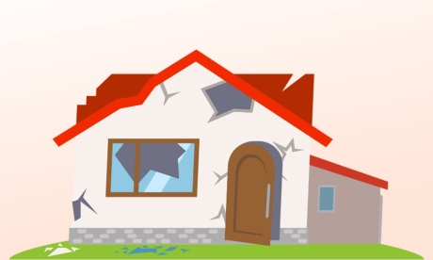
Управление жилищных отношений администрации города Перми рекомендует жителям и гостям города соблюдать правила безопасности вблизи расселенных аварийных многоквартирных домов, особое внимание уделить детям! Их безопасность во многом зависит от бдительности взрослых.

ПРАВИЛА ПОВЕДЕНИЯ ВБЛИЗИ РАССЕЛЕННЫХ АВАРИЙНЫХ ДОМОВ:
- Не пытайтесь пройти за ограждение возле аварийного дома.
- Не заходите в расселенный аварийный дом, даже если около него не выставлены ограждения.
- Не нужно подходить близко или проникать в расселённый аварийный дом, чтобы сделать интересное фото.
- Не играйте возле или внутри расселенного аварийного дома.
ПОМНИТЕ, РАССЕЛЕННЫЙ АВАРИЙНЫЙ ДОМ –
НЕ МЕСТО ДЛЯ ШАЛОСТЕЙ!
ВЫБИРАЙТЕ ДЛЯ ИГР ТОЛЬКО СПЕЦИАЛЬНО ОТВЕДЕННЫЕ МЕСТА!
Управление жилищных отношений тел. 212-55-86
МКУ «УМЖФ» тел. 227-77-73

